岸和田市

会計年度任用職員採用試験案内

試験日程 令和４年１０月２３日（日）実施

【職種】ＤＶ相談員・生活保護面接相談員

新型コロナウイルス感染防止に関するお願いについて
新型コロナウイルスに罹患し治癒していない方、濃厚接触者として健康観察中の方、発熱等の症状がある方などは、他の受験者への感染の恐れがあるため、当日の受験を控えていただくようお願いします。試験会場においても検温を行いますので、集合時間に余裕を持ってお越しください。その折に発熱等（37.5℃以上）が確認された場合、受験を控えていただきます。なお、これらを理由とした再試験の予定はありません。
また、試験会場においては、感染予防のためマスクの着用をお願いします。
このほか、試験中換気を行うため、窓や扉を開放することがあります。体温調整のしやすい服装でお越しください。



令和４年10月
岸和田市役所
１．採用予定職種・募集人数及び受験資格等

職種 | 募集人数 | 受験資格など
ＤＶ相談員  （男女共同参画センター勤務） | １名 | 次の①～④のいずれかに該当する人  ① 大学で社会福祉及び心理学の課程を修めた人  ② 社会福祉士の資格を有する人  ③ 社会福祉主事として１年以上福祉事業に従事した人  ④ ＤＶや各種相談の実務経験を１年以上有する人
生活保護面接相談員 | １名 | 次の①～⑤のいずれかに該当する人  ① 社会福祉士の資格を有する人  ② 精神保健福祉士の資格を有する人  ③ 生活保護ケースワーカーの経験を１年以上有する人  ④ 福祉関係の面接相談員の経験を１年以上有する人  ⑤ 介護支援専門員（ケアマネージャー）の資格を有する人

◎採用予定人数は、退職者の発生状況等により変更することがあります。資格や免許などを受験資格としているものは、取得見込みなどの状況であっても申込は可能ですが、採用日までに資格を満たすことを条件とします。
※１ 地方公務員法第16条により、次に該当する人は受験できません。
(ｱ) 禁錮以上の刑に処せられ、その執行を終わるまで又はその執行を受けることがなくなるまでの人
(ｲ) 岸和田市職員として懲戒免職の処分を受け、当該処分の日から２年を経過しない人
(ｳ) 日本国憲法施行の日以後において、日本国憲法又はその下に成立した政府を暴力で破壊することを主張する政党その他の団体を結成し、又はこれに加入した人
(ｴ) 平成11年改正前の民法の規定による準禁治産の宣告を受けている人（心神耗弱を原因とするもの以外）
※２ いずれの職種も変則勤務が可能な人に限ります。
※３ 受験者の成績が一定の水準に達しないときは、合格者なしとする場合があります。
※４ これまでに、岸和田市において非常勤嘱託員や会計年度任用職員として採用されたことのある人も、受験できます。（同一職種での再受験も可能です。）
※５ 受験に際して心身の障害のために何らかの措置を希望する場合は、申込みの際に申し出てください。

２．試験日時・会場・内容など

【職種】ＤＶ相談員・生活保護面接相談員
＜試験日時＞ 令和４年１０月２３日（日）の指定された時間
- 受付締め切り後、電話にて通知します。
＜試験会場＞ 岸和田市役所 職員会館
＜試験内容＞ 適性検査（簡単な事務処理能力の適性を見る検査）・面接試験
※ボールペンを使用しますので、必ずご持参ください。
＊結果については、合否にかかわらず、全受験者に郵送するほか、市のホームページに、合格者の受験番号を掲載します。なお、不合格の場合、得点、平均点、順位を通知します。

３．勤務条件等

採用予定日：令和４年１２月２日予定
任用期間：令和５年３月３１日まで ※勤務成績により最大４回の更新あり。
勤務時間：週２８～３１時間程度、週４～５日勤務（職種や配属先により異なります）
報酬月額：
（生活保護面接相談員）
週４日２８時間勤務の場合…１５７，７８３円（時給単価１，４０９円）
（ＤＶ相談員）週４日３１時間勤務の場合…１７４，６８８円（時給単価１，４０９円）
諸手当等：通勤手当（上限あり）、超過勤務手当、期末手当（年間２．４０月分（予定）、
ただし勤務日数により異なります。）

４．受験手続

（１） 会計年度任用職員採用試験申込書の入手方法
- 直接入手の場合：受験申込先（市役所旧館２階人事課）で配布します。
（土・日曜日は除く）
② インターネットで入手の場合：岸和田市ホームページからダウンロードできます。
（http://www.city.kishiwada.osaka.jp/）
  - ダウンロードした申込書は両面印刷して使用してください。
③ 郵便の場合：封筒の表に｢会計年度任用職員《職種名》採用試験申込書請求｣と記入のうえ返信用封筒（長３サイズの封筒に住所・氏名・郵便番号を明記し、９４円切手を貼付）を同封して、下記申込先へ請求してください。

（２） 受験申込・問合先
〒596－8510 岸和田市岸城町７－１ 岸和田市役所 総務部 人事課
電話番号：０７２－４２３－９４１２（直通）

（３） 受付期間（土・日曜日、祝日は除く）
令和４年１０月３日（月）～１０月１９日（水）午前９時から午後５時３０分まで

（４） 提出書類
① 岸和田市会計年度任用職員採用試験申込書（たて４cm×よこ３cmの顔写真を貼付）
② 岸和田市会計年度任用職員採用試験受験票（たて４cm×よこ３cmの顔写真を貼付）
全員必須
※ ①②の顔写真は同じ写真を貼ってください。
③ 合否通知用封筒
（長３サイズの封筒に郵便番号・住所・氏名を記入し、切手２４４円分を貼付）
④ 受験票返信用封筒
郵送申込のみ必要
（長３サイズの封筒に郵便番号・住所・氏名を記入し、切手２４４円分を貼付）
※合否通知・受験票（郵送による申込者のみ）は、特定記録で送付します。

（５） 注意事項
① 会計年度任用職員採用試験申込書は、必要事項を記入し、なるべく本人持参のうえ、上記受験申込先（市役所人事課）に提出してください。郵送による申込みは、封筒の表に「受験申込書在中」と朱書きし、令和４年１０月１９日（水）の午後５時３０分までに市役所に到着したものに限り受け付けます。受付最終日に到着しない郵便については、理由の如何を問わず受け付けできません。
② 申込書の記載事項に不備のある場合には、お返しする場合がありますが、このために生じた遅延等については責任を負いませんので受験手続には十分注意してください。
③ 受験票は、受付時に交付します。試験当日に必ず持参してください。
④ 試験に関する一切の提出書類はお返ししません。

【試験会場地図】

岸和田市役所 職員会館（岸和田市岸城町５－８ 電話：072－423－2121）

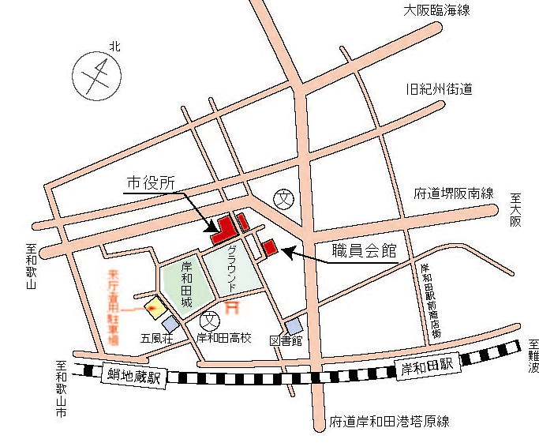
注：市役所来庁者用駐車場（有料）の駐車台数には限りがありますのでご注意ください。

